Quatorzieme Dimanche du temps ordinaire
05/07/25 | 18H30 HIND | Messe Anticipée du Dimanche
06/07/25 | 10H00 HIP | Messe du Dimanche Ste Maria Goretti
Messes de Semaine
07/07/25 |  | Pas de Messe Ste Odile
08/07/25 | 09H30 HIP | Messe de semaine
09/07/25 | 09H30 LIM | Messe de semaine Sts Augustin et comp. Martyrs
10/07/25 | 18H30 HIND | Messe de semaine
11/07/25 | 18H00 NORD | Messe de semaine St Benoît
Quinzieme Dimanche du temps ordinaire
12/07/25 | 18H30 ICHT | Messe Anticipée du Dimanche
13/07/25 | 10H00 LIM | Messe du Dimanche

Petit rappel : Tous le dimanches à 18H en la Oberkirch (chapelle de Hindisheim) : Chapelet

Les offices pendant les deux mois d'été
Pendant les mois de juillet et août, les offices de semaine sont maintenus. Les messes dominicales auront lieu le samedi soir à 18H30 et le dimanche à 10H00. Le curé sera absent entre le 19 juillet et le 4 août. Il sera remplacé par un prêtre venant de St. Maximin la Sainte Baume (Provence). Il restera joignable pour les urgences.

Pour joindre le Cure M. d'Hooge :
253, Impasse de l'Eglise, 67150 Hindisheim
Tél 03 67 99 43 99 / 06 61 34 04 14
marcdh2@hotmail.com
Communaute de paroisses Pays de Saint Ludan
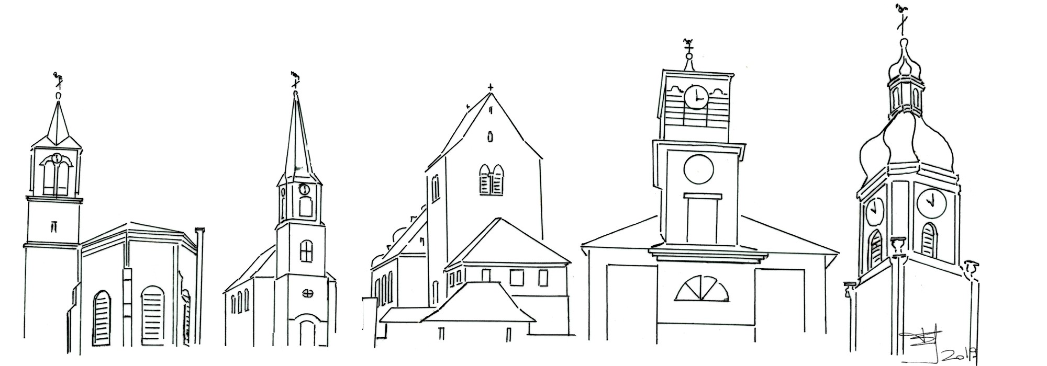

Feuille de semaine N°150

Première lecture : Is 66, 10-14c : « Voici que je dirige vers elle la paix comme un fleuve »

Psaume : Ps 65 (66) : Terre entière, acclame Dieu, chante le Seigneur !

Deuxième lecture : Ga 6, 14-18 : « Je porte dans mon corps les marques des souffrances de Jésus »

Évangile : Lc 10, 1-12.17-20 : « Votre paix ira reposer sur lui »
La paix, on peut la souhaiter, mais il s’agit surtout de l’accueillir et de la faire. La paix, c’est un bien précieux qu’on souhaite à ceux qu’on aime.
C’était d’ailleurs le contenu même de la salutation liturgique par laquelle s’est ouverte notre rassemblement : « Que Dieu notre Père et Jésus Christ notre Seigneur vous donnent la grâce et la paix ! » La grâce et la paix, des biens si précieux qu’on se les souhaite avant la richesse, la gloire ou même la santé... La grâce et la paix, des biens qui appartiennent au même registre, car la paix profonde concerne autant nos relations à Dieu que nos relations aux autres. Il s’agit d’être en paix avec soi-même, en paix avec les autres, en paix avec Dieu.
Profitons de ces vacances pour faire un peu de tri dans nos vies, ne pas nous encombrer de soucis accessoires et ne nous attacher qu’à ce qui en vaut la peine. En un mot, vérifions notre échelle de valeurs, et assurons-nous que la paix y figure en bonne place ! S’il s’agit d’un don de Dieu, la paix, elle est à accueillir. Devant l’ampleur de la mission, on serait tenté de se décourager si l’on ne comptait que sur ses propres forces. C’est ici qu’intervient la prière : « Priez donc le maître de la moisson d’envoyer des ouvriers pour sa moisson ! » Dieu seul peut donner la paix dont nous parlions et réaliser ce qui, à vue humaine, semble impossible.
Puisque Jésus lui-même demande à ses disciples de prier, tâchons de mieux répondre à cet appel durant ce temps plus calme de l’été. Si nous avons un missel ou l’un des petits livres « Prions en Eglise » ou « Magnificat » ou encore « AELF » sur notre smartphone, essayons de le consulter davantage ou un peu plus régulièrement.

À souhaiter, à accueillir, la paix est aussi à faire ! Prier pour la paix n’a de sens que si j’accepte de travailler moi-même à faire cesser telle ou telle brouille, d’être un artisan de paix dans les divers groupes dont je fais partie, d’esquisser un geste de pardon et de réconciliation.
Si nous avons la chance de voyager durant cet été, essayons donc de partir à la rencontre de l’autre, quel qu’il soit : c’est une belle et en plus agréable manière de faire œuvre de paix. Alors, au seuil de ces vacances estivales, souhaitons-nous de vivre dans la paix les rencontres que nous pourrons faire. Accueillons dans la prière cette paix intérieure que Dieu seul peut nous donner. Et demandons-lui courage, intelligence et imagination pour faire grandir la paix autour de nous.

Chant d'entrée :
Dieu nous accueille en sa maison,
Dieu nous invite à son festin :
Jour d'allégresse et jour de joie !
Alléluia !
Oh, quelle joie quand on m'a dit : approchons-nous de sa maison
Dans la cité du Dieu vivant !
Jérusalem, réjouis-toi, car le Seigneur est avec toi :
Pour ton bonheur, il t’a choisie !

Ps. 65 Refr. : Louez le Seigneur, tous les peuples, fêtez-le tous les pays !

Acclamez Dieu, toute la terre ;
fêtez la gloire de son nom,
glorifiez-le en célébrant sa louange.
Dites à Dieu : « Que tes actions sont redoutables ! »
Toute la terre se prosterne devant toi,
elle chante pour toi, elle chante pour ton nom.
Venez et voyez les hauts faits de Dieu,
ses exploits redoutables pour les fils des hommes.
Il changea la mer en terre ferme :
ils passèrent le fleuve à pied sec.
De là, cette joie qu’il nous donne.
Il règne à jamais par sa puissance.

Credo : (Dialogué) Pr : Je crois en un seul Dieu,
le Père tout puissant, créateur du ciel et de la terre, de l’univers visible et invisible,
Je crois en un seul Seigneur, Jésus Christ,le Fils unique de Dieu, né du Père avant tous les siècles :
Il est Dieu, né de Dieu, lumière, née de la lumière, vrai Dieu, né du vrai Dieu
Engendré non pas créé, consubstantiel au Père ; et par lui tout a été fait.
Pour nous les hommes, et pour notre salut, il descendit du ciel;
Par l’Esprit Saint, il a pris chair de la Vierge Marie, et s’est fait homme.
Crucifié pour nous sous Ponce Pilate, Il souffrit sa passion et fut mis au tombeau.
Il ressuscita le troisième jour, conformément aux Écritures, et il monta au ciel;
il est assis à la droite du Père.
Il reviendra dans la gloire, pour juger les vivants et les morts et son règne n’aura pas de fin.
Je crois en l’Esprit Saint, qui est Seigneur et qui donne la vie; il procède du Père et du Fils.
Avec le Père et le Fils, il reçoit même adoration et même gloire; il a parlé par les prophètes.
Je crois en l’Église, une, sainte, catholique et apostolique.
Je reconnais un seul baptême pour le pardon des péchés.
J’attends la résurrection des morts, et la vie du monde à venir. Amen

Prière Universelle : Seigneur entends la prière qui monte de nos coeurs!

Priez, frères et sœurs ...Que le Seigneur reçoive de vos mains ce sacrifice à la louange et à la gloire de son nom, pour notre bien et celui de toute l'Église.

Communion
Voici le Corps et le Sang du Seigneur,
la coupe du salut et le pain de la vie.
Dieu immortel se donne en nourriture
pour que nous ayons la vie éternelle
Au moment de passer vers le Père
le Seigneur prit du pain et du vin,
pour que soit accompli le mystère
qui apaise à jamais notre faim.
Dieu se livre lui-même en partage,
par amour pour son peuple affamé.
Il nous comble de son héritage
afin que nous soyons rassasiés.

Chant d'action de grâces :
Allez par toute la terre,
Annoncer l’Evangile aux nations !
Allez par toute la terre, Alléluia !
Chantez au Seigneur un chant nouveau,
Chantez au Seigneur terre entière,
Chantez au Seigneur et bénissez son nom !
2
De jour en jour proclamez son salut,
Racontez à tous les peuples sa gloire,
A toutes les nations ses merveilles !

